NATIONALMUSEUM
STOCKHOLM DEN 31 OKTOBER 1953
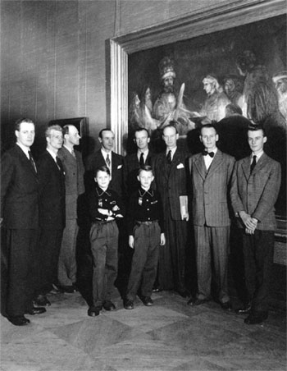
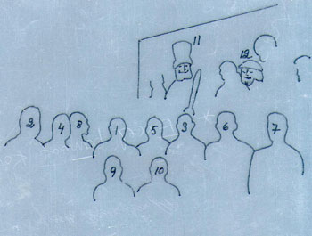
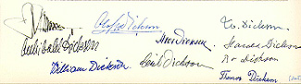
Några manliga medlemmar ur släkten Dickson framför ”Batavernas trohetsed till Claudius Civilis” målad av Rembrandt van Rijn (1606–1669). Bobinus, släkten Dicksons stamfader, sitter som nummer två till höger om den bekrönte Claudius Civilis.
”James hade ordnat fotografering av manliga medlemmar av släkten Dickson under Rembrandttavlan ”Sammansvärjningen”. Tvåa till höger om Civilis, Bobinus, anses ju vara stamfar till oss - detta enligt gamla tidningsurklipp hos James. Bosse och jag var med och dessutom åtta andra”. Ur Harald Dicksons dagbok.

1. | 1:3:2 1:1 | William Dickson | (1911–1988)
2. | 1:3:2 2:2 | Cecil Dickson | (1921–1973)
3. | 2:1:3 1 | James Dickson | (1899–1980)
4. | 2:1:3 1:4 | Archibald Dickson | (1933–2000)
5. | 2:1:3 2 | Olof Dickson | (1901–1995)
6 | 2:1:3 4 | Harald Dickson | (1912–1993)
7. | 2:1:3 4:2 | Bo Dickson | (1939–1962)
8. | 2:6:11 2 | Axel Dickson | (1905–2001)
9. | 2:6:11 2:1 | William Dickson | (1942)
10. | 2:6:11 2:2 | Thomas Dickson | (1944)
11. |  | Julius Civilis
12. |  | Bobinus
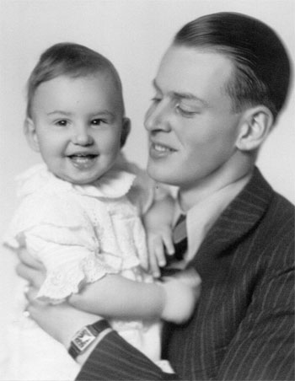
Harald och Gunilla
några år senare.....1976
